Cel: Nauka prawidłowego połykania

Poniższe zdjęcie przedstawia przytrzymywanie przez język płynu. Proszę zwrócić uwagę, że płyn nie ulewa się bokami, a wargi pozostają w swobodnym ułożeniu (nie próbują się zaciskać). Poniżej przedstawiam zdjęcia języka przytrzymującego łyk wody. Dzięki przyssaniu języka do podniebienia woda jest transportowana ruchami języka w stronę gardła. Nieprawidłowe połykanie to takie, gdzie język spoczywa na dnie jamy ustnej. Dla przykładu, dzieje się tak, gdy dziecko ma przerośnięte migdały oraz tor oddechowy ustny.
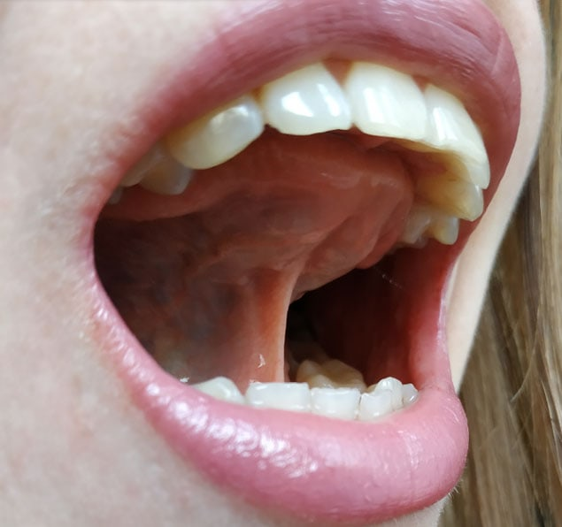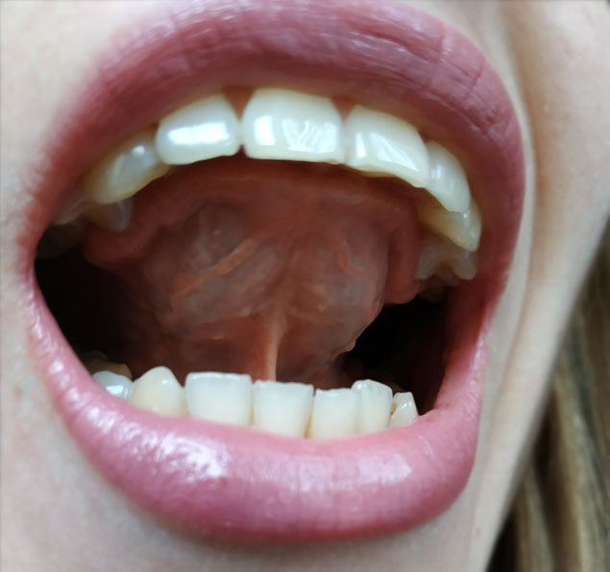
Ćwiczenia prawidłowego połykania można rozpocząć po opanowaniu prawidłowej fazy spoczynkowej języka!
Nauka połykania:
I etap
Połykanie śliny – „przyklej” język do podniebienia i nie odrywaj go. Uśmiechnij się bardzo szeroko, by zobaczyć zbliżone, ale nie zaciśnięte zęby w lusterku i połknij ślinę. Powtarzaj to wiele razy dziennie z przerwami – aż poczujesz, że połykanie nowym sposobem nie sprawia Ci żadnej trudności.
II etap
Połykanie płynu – nabierz mały łyk płynu i przyssij język do podniebienia. Zbliż do siebie zęby. Uśmiechnij się, pokaż zęby i przełknij płyn, nie odrywaj języka od podniebienia.
Jeśli płyn wypływa z ust, to znaczy że jeszcze nie potrafisz prawidłowo połykać. Trzeba wrócić do wcześniejszych ćwiczeń.
III etap
Połykanie pokarmu – postępuj tak jak przy połykaniu płynu, ale zastąp płyn miękkim pokarmem, np. kawałkiem banana lub chrupka kukurydzianego.

